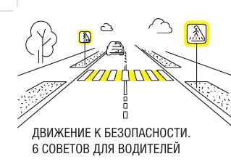 |  | 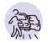 | Если все рядом сбавили ход — значит  пойдет сейчас пешеход  Если водители соседних машин начинают  останавливаться, не нужно пытаться проскочить.  Сбавьте скорость, скорее всего дорогу  переходят люди.
Не будь одержим — соблюдай режим!

Всегда и везде соблюдайте скоростной
режим. Помните: пешеходы могут переходить дорогу не только по переходу, но и в неположенном месте.
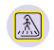 | Увидел переход — сразу сбавляй ход  Пешеход может появиться неожиданно.  Часто не смотря по сторонам, уверенно шагая вперед. Поэтому всегда снижайте скорость перед переходом. | 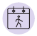 | В любое время года — приоритет у пешехода  Помните, что пропускать пешеходов на  пешеходном переходе – это ваша обязанность
 | Водитель, не забудь! Есть тормозной путь  Подъезжая к переходу, помните, что ни одна система не может остановить автомобиль мгновенно. Чем выше скорость, тем больше тормозной путь. И каждый метр может стать решающим. |  | Важно помнить вам всегда – посмотреть по сторонам  Взмах руки или открытая ладонь помогут  пешеходу лучше понять, что вы его заметили и готовы пропустить.
Если все рядом сбавили ход — значит
пойдет сейчас пешеход

Если водители соседних машин начинают
останавливаться, не нужно пытаться проскочить.
Сбавьте скорость, скорее всего дорогу
переходят люди.
Не будь одержим — соблюдай режим!

Всегда и везде соблюдайте скоростной
режим. Помните: пешеходы могут переходить дорогу не только по переходу, но и в неположенном месте.
 | Увидел переход — сразу сбавляй ход  Пешеход может появиться неожиданно.  Часто не смотря по сторонам, уверенно шагая вперед. Поэтому всегда снижайте скорость перед переходом. |  | В любое время года — приоритет у пешехода  Помните, что пропускать пешеходов на  пешеходном переходе – это ваша обязанность
 | Водитель, не забудь! Есть тормозной путь  Подъезжая к переходу, помните, что ни одна система не может остановить автомобиль мгновенно. Чем выше скорость, тем больше тормозной путь. И каждый метр может стать решающим. |  | Важно помнить вам всегда – посмотреть по сторонам  Взмах руки или открытая ладонь помогут  пешеходу лучше понять, что вы его заметили и готовы пропустить.

